Муниципальное дошкольное образовательное автономное учреждение

«Центр развития ребенка - детский сад № 120 г. Орска «Крепыш»

Опыт работы:
«Экологическое воспитание дошкольников через дидактические игры»

Воспитатель: Исказинова Яна Сергеевна

Орск, 2021 г.

Содержание работы

1. Введение
2. Теоретическое обоснование
3. Практическая часть
4. Заключение
5. Литература

«Игра — это огромное светлое окно,
через которое в духовный мир ребенка
вливается живительный поток представлений,
понятий об окружающем мире».
Сухомлинский В. А.
Экологическое воспитание, как никогда, является одной из актуальных проблем современности. Чтобы сохранить природу на планете, нужны экологически образованные и воспитанные люди.
Взаимодействие человека с природой чрезвычайно актуальная проблема современности. С каждым годом ее звучание становиться сильнее, слишком уж великий урон нанесен живой природе. Деваться нам от этого некуда. Там — лес погубили, там – лугов лишились, там – земля очерствела… мы, наши дети живем в 21 веке и от нас, от них зависит, будет ли существовать гармония в отношениях человека и природы.
Экологическое воспитание дошкольников должен осуществлять педагог, который сам владеет знаниями в области экологии, сам любит природу и заботится о ней. Дети должны получать экологические знания в доступной, увлекательной форме на основе принципа развивающего обучения и направленного на развитие личности ребенка.
Цель работы по теме самообразования:
Формирование экологических знаний у детей дошкольного возраста через дидактические игры.
Привлекать родителей воспитанников к работе по экологическому воспитанию детей.
Задачи:
Сформировать у детей элементарные экологические знания.
Развивать познавательный интерес дошкольников к миру природы; эстетические чувства (т.е. умение видеть и прочувствовать красоту природы, восхититься ею, желания сохранить ее).
Воспитывать гуманное, бережное, эмоционально – положительное отношение к природе.
Развивать внимание, зрительную и слуховую чувствительность.
- усвоение системы знаний о природе (о ее компонентах и взаимосвязях между ними);
Формирование представлений об универсальной ценности природы;
Воспитание потребности в общении с природой;
Привитие трудовых природоведческих навыков;
Развитие экологического сознания.
Предполагаемый результат: использование дидактической игры как основного метода экологического воспитания дошкольников, влияет на успешное овладение ими знаний, способствует накоплению эмоционально-позитивного опыта общения с природой, воспитания бережного отношения к ней.
В последнее время резко возрос интерес к экологии и экологическому воспитанию. Человек – часть природы: он не может жить вне ее, не может нарушать законы, по которым существует окружающий его мир. Только научившись жить в полном согласии с природой, мы сможем лучше понять ее тайны, сохранить самое удивительное творение природы – жизнь на земле. Экологическое отношение к миру природы формируется и развивается на протяжении всей жизни человека. Мир природы удивителен и прекрасен.
Однако далеко не все способны видеть эту красоту, многообразие цвета, форм, разнообразие оттенков красок неба, воды, листьев. Умение «смотреть», «видеть», «слушать» и «слышать» не развивается само собой. Умение не дается от рождения в готовом виде, а воспитывается. Учиться жить в согласии с природой, с окружающей средой следует начинать в дошкольном возрасте. Так как, в дошкольном возрасте ребенок начинает выделять себя из окружающей среды, развивается эмоционально-ценностное отношение к окружающему, формируются основы нравственно-экологических позиций личности, которые проявляются во взаимодействиях ребенка с природой, а также в его поведении в природе. Именно благодаря этому появляется возможность формирования экологических знаний у детей, норм и правил взаимодействия с природой, воспитания сопереживания к ней, активности в решении экологических проблем.
Методика формирования экологических знаний у дошкольников должна учитывать психологические особенности детей данного возраста. Ведущей деятельностью детей дошкольного возраста является ИГРА.
«Игра - это эмоциональная деятельность: играющий ребенок находится в хорошем расположении духа, активен и доброжелателен.
Среди многообразия игр для дошкольников особое место принадлежит дидактическим играм.
Дидактические игры - это разновидность игр с правилами, специально создаваемых педагогикой в целях воспитания и обучения детей. Эти игры направлены на решение конкретных задач обучения, но в то же время в них проявляется воспитательное и развивающее влияние игровой деятельности.
Особенностью дидактических игр является то, что они не дают детям готовый рецепт поведения в готовом виде, а постепенно подводят их к собственным выводам и заключениям. Это более ценно, нежели простое предложение запретов и предписаний, в соответствии с которыми дети должны действовать.
Важной особенностью экологического воспитания дошкольников является их участие в деятельности, имеющей экологически ориентированный характер, в процессе которой углубляются и закрепляются экологические представления и проявляется активное гуманное отношение к природе. При этом необходимо учитывать тот факт, что дикая природа прекрасно обходится без деятельности человека, она живет по своим собственным законам. Заботиться о природных объектах следует только в измененной людьми среде: в городе, парке, а в условиях дошкольного учреждения - на участке, в живом уголке. Следовательно, помогать необходимо растениям и животным, живущим рядом с человеком: деревьям парков, участка, растениям цветников, голодающим зимой городским птицам, то есть тем, чье благополучие зависит от действий людей.
Эффективность игры зависит от действий и подготовки воспитателя. Он продумывает, организует игру, готовит необходимую атрибутику, насыщает игру действиями, диалогами, через которые и осуществляется дидактическая цель.
Игра, являясь ведущей деятельностью детей дошкольного возраста, обогащает и развивает личность, поэтому она широко используется нами в практике. Игра доставляет радость ребенку, поэтому познание природы, общение с ней, проходящие на её фоне, будут особенно эффективны; игра создает оптимальные условия для воспитания и обучения. Поэтому на своих занятиях по экологии часто использую дидактические игры, которые воспитывают любовь к природе, бережное и заботливое отношение к ней.
Дидактические игры использую на занятиях в качестве его составной части или вместо нее, а также в часы досуга, а так же на прогулке, где с детьми провожу игры, организую практическую и исследовательскую деятельность.
Разработаны и подобраны для детей игры по экологическому воспитанию:
Игра с мячом «Воздух, земля, вода»
Дид. задача: закреплять знания детей об объектах природы. Развивать слуховое внимание, мышление, сообразительность.
Материалы: мяч.
Ход игры: Вариант№1. Воспитатель бросает мяч ребенку и называет объект природы, например, «сорока». Ребенок должен ответить «воздух» и бросить мяч обратно. На слово «дельфин» ребенок отвечает «вода»,
на слово «волк» - «земля» и т. д.
Вариант№2. Воспитатель называет слово «воздух» ребенок поймавший мяч, должен назвать птицу. На слово «земля» - животное, обитающие на земле; на слово «вода» - обитателя рек, морей, озер и океанов.
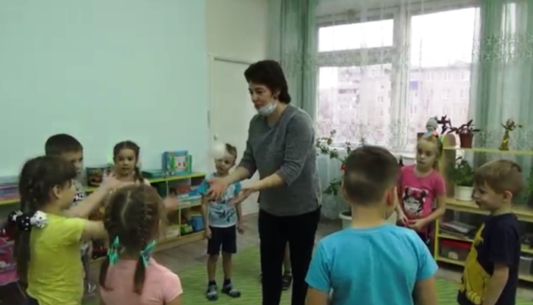
« Путешествие на паровозике» для детей 3-5 лет
Цель: Закреплять знания о диких и домашних животных.
Задачи:
Формировать у детей умение соотносить изображение животного с его местом обитания; закреплять знания детей о диких и домашних животных; правильно их называть; расширять кругозор детей через ознакомление с животными.
Развивать психические процессы детей: внимание, память, мышление; способствовать развитию связной речи, артикуляционного аппарата; мелкой моторики. Воспитывать чувство любви к окружающему миру, бережное отношение к обитателям живой природы.
Ход игры: На столе перед детьми паровозик, рядом карточки с картинками по темам: «Дикие животные», «Домашние животные». В кармашек главной части паровозика вставляется карточка с изображением Домик или Лес. Затем детям предлагается найти картинки подходящие для домика – домашние животные и расставить их по вагонам. Назвать животных, одним словом. Точно также Лес.
Играя в игру, воспитатель может усложнить и разнообразить ее, задавая вопросы ребенку по ходу игры «Чем питается животное?», «Как называют детеныша», «Какую пользу приносит человеку».
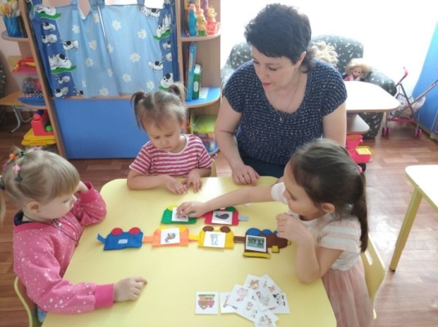

Экологическая игра «Времена года» для детей 3-7лет
Цель: Закреплять представления детей о характерных признаках времен года, сезонных изменениях, цвете, величине, форме предметов.
Задачи:
• формировать представление детей о чередовании времён года, их характерных особенностях.
• учить наблюдать за сезонными явлениями и изменениями в живой и неживой природе.
• расширять, обогащает словарь детей по теме «Времена года».
• развивать кругозор, память, внимание.
• воспитывать любовь и бережное отношение к природе.
Ход игры:
Воспитатель: Дети, сколько времён года вы знаете? Назовите их.
Дети: четыре Лето, Осень, Зима, Весна.
Воспитатель предлагает детям отгадать загадки о временах года; вспомнить и рассказать о характерных признаках определенного времени года и воспроизвести из имеющихся деталей, на коврике это время года, самостоятельно подобрав детали по признакам, цвету, форме и величине.
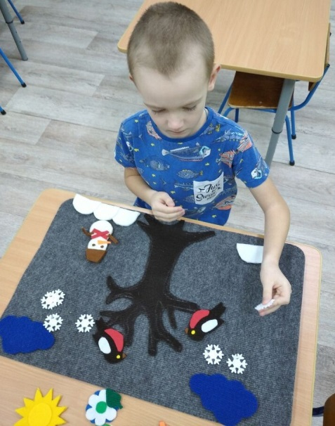
Дидактическая игра «Кто что ест» для детей 3-5 лет
Цель: Закрепить знания детей о том, чем питаются разные животные.
Задачи: Закрепить знания детей по темам "Дикие и домашние животные"
Развитие мелкой моторики рук, познавательного интереса, способствовать расширению и активации словаря, а также развитию памяти и мышления. Воспитывать бережное отношение к животным.
Ход игры: Ребёнку предлагается прикрепить прищепки с мордочками животных на круг таким образом, чтобы обозначить соответствие животного и вида пищи. Правила игры очень просты и увлекательны и направлены на развитие памяти, внимания и речи детей. Дети могут сначала накормить диких, а потом домашних животных. Воспитатель предлагает одному ребёнку назвать еду, а второй ребёнок прикрепляет прищепку с изображением данного животного.
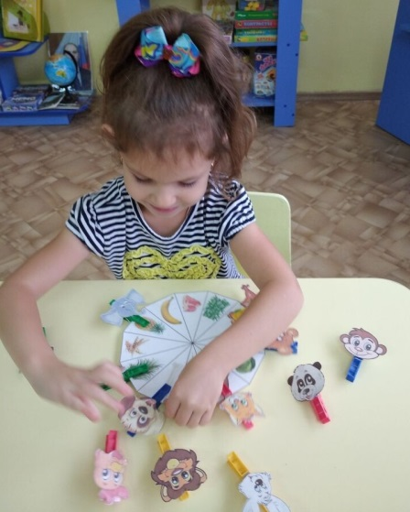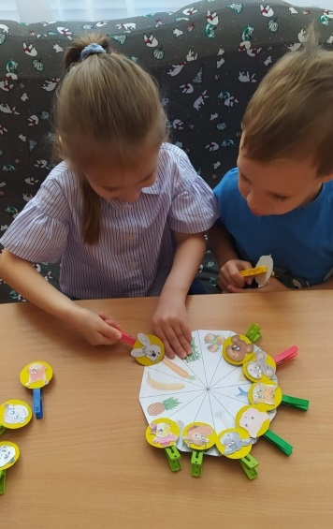
Дидактическая игра для детей 3-7 лет
«Экологическая полянка»
Цель: Расширять знания детей о животном и растительном мире.
Задачи: Дать детям представления о представителях растительного и животного мира.
Учить детей выделять предметы растительного и животного мира.
Развивать речевую активность, мышление, внимание. Обогащать словарь детей новыми словами.
Воспитывать бережное отношение к природе.
Описание игры: Цветок со стрелкой, разделен на лепестки - зоны: Домашние, дикие животные и насекомые. Деревья в лесу, деревья возле дома и цветы на лугу.
Ход игры: Дети садятся за столы, и ведущий (воспитатель) вращает стрелку. Ребенок должен поставить правильно картинку на определенный лепесток.
Взрослый делит детей на 2 команды (от 2-4 детей в каждой команде). Дети вращают стрелку, подбирают определенную картинку и ставят на лепесток. Команда, которая набрала больше жетонов, выигрывает.
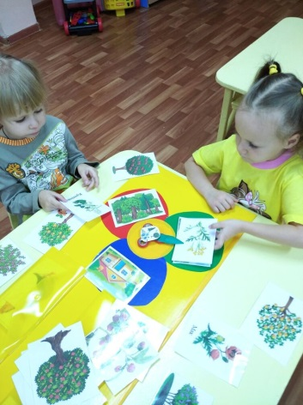
Дидактическая игра для детей 5-7 лет
«Экологические знаки»
Цель: Формирование у детей ответственного отношения к природе. Познакомить с правилами поведения на природе.
Задачи: Учить детей составлять целое из частей. Продолжать систематизировать знания детей об экологических знаках и их назначении. Способствовать воспитанию любви к природе.
Ход игры: Воспитатель показывает картинку и предлагает детям из палочек собрать такую же картинку. Дети рассматривают образец картинки, называют, что на ней нарисовано, а затем собирают картинку из частей, ориентируясь на образец.
Правила игры: в данной игре могут участвовать как один, так и два-три ребёнка.
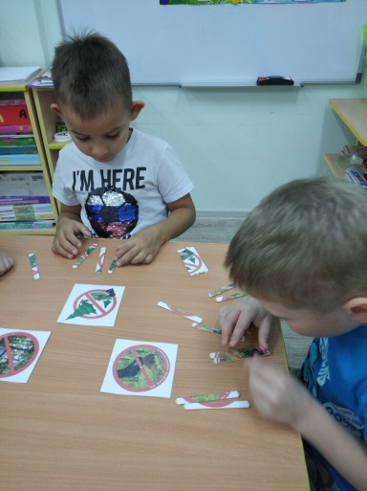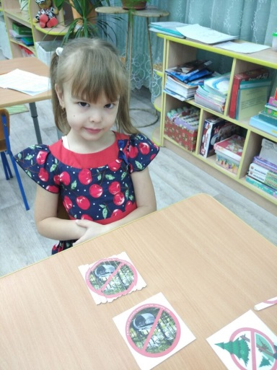
Календарь природы и погоды
Для детей 3-5 лет
Цель:
Формировать и закреплять у детей знания и представления о временных и сезонных изменениях в природе.
Задачи:
Знакомить с характерными особенностями времен года, и теми изменениями, которые происходят в связи с этим в природе.
Развивать сенсорное восприятие, мелкую моторику, любознательность, ориентировку в пространстве.
Развивать умения понимать простейшие взаимосвязи в природе и делать обобщение.
Воспитание трепетного отношения и любви к природе.

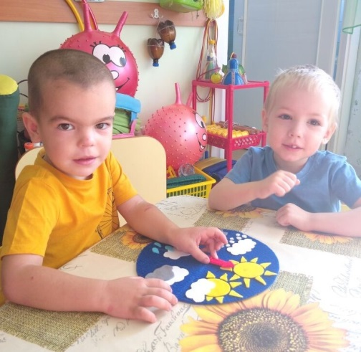

Дидактическая игра для детей 5-7 лет
"Сортировка мусора"
Цель: рассортировать "мусор" по соответствующим контейнерам.
Задачи: Дать детям представление о способах решения некоторых экологических проблем.
Способствовать формированию экологической культуры, развивать умение классифицировать.
Воспитывать любовь и бережное отношение к природе, ответственность, аккуратность.
Ход игры:
Перед ребенком лежат контейнеры, с рисунками того материала, который нужно в него разложить: стекло, пластик, бумага, металл, пищевые отходы.
Задача: определить материал, из чего сделан предмет и рассортировать по категориям.
Ребенку предлагается экологическая ситуация: «Люди приехали на пикник и оставили после себя мусор. Помоги разобрать его по контейнерам «Бумага», «Пластик», «Стекло», «Металл» и «Пищевые отходы». Вот видите, как много мусора. Кучи мусора образуются очень быстро. Представьте, что получается в нашем городе каждый день, если не убирать мусор. А сколько будет за целый год? Даже подумать страшно! Целые горы старых ненужных вещей. Что же с ними делать?
Какую вещь, в какой контейнер выбросить? И что потом с ней станет, когда ее заберут на переработку?
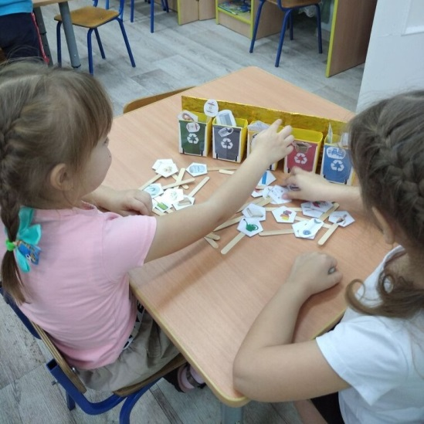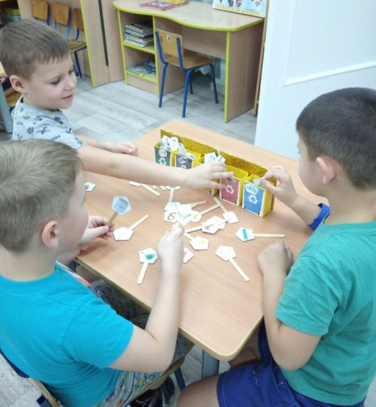

Дидактические игры экологического содержания целесообразно проводить с небольшой подгруппой детей, использовать их вариативно в зависимости от уровня сформированности экологических представлений и возрастных особенностей дошкольников.
В уголке природы дети имеют возможность наблюдать за жизнью растений, в библиотеке просмотреть книги энциклопедического содержания о животных и растениях, иллюстрации, картины пейзажной живописи.
В уголок природы мною был изготовлен:
Лепбук «Волшебница вода»
Цель: Расширять знания детей дошкольного возраста о воде, как объекте неживой природы, её значении для жизнедеятельности человека и роли в окружающем мире.
Задачи:
- Закрепить знания детей о свойствах воды;
- Закрепить знания детей о пользе воды для человека и природы;
- Познакомить детей с разными состояниями воды;
- Расширять знания о воде у детей через знакомство с литературными произведениями;
- Закрепить знания детей о местах обитания воды;
- Закрепить знания детей о том, какой бывает вода в природе.
- Развивать познавательный интерес у детей в процессе опытно-экспериментальной деятельности;
- Развивать у детей внимание, память, мышление, воображение.
- Воспитание бережного отношения у детей к воде, как источнику жизни человека и всего живого на Земле.
Уголок природы стал не только украшением группы, но и местом для саморазвития детей. Дети ежедневно соприкасаются с прекрасным миром растений, учатся наблюдать, взаимодействовать с ними, ухаживать и заботиться. В процессе ухода дети получают представления о многообразии растительного мира, о том, как растут и развиваются растения, какие условия для них нужно создать.
Уголки природы позволяют:
- наблюдать и ухаживать за комнатными растениями;
- вести календари погоды;
- вести дневники наблюдений;
- рассматривать картины и иллюстрации о природе;
- играть в дидактические игры о природе;
- делать поделки из природного материала;
- ухаживать за посадками в «огороде на подоконнике»
Содержание каждого уголка природы соответствует возрасту детей.
Так в группах подготовительного возраста созданы условия для опытно – исследовательской деятельности детей и возможности играть и экспериментировать:
- со льдом, водой, снегом;
- магнитом, стеклом, резиной;
- с землей, глиной, песком;
- проращивание семян
Опыты способствуют формированию у детей познавательного интереса к природе, развивают наблюдательность, мыслительную деятельность.
В предметно-пространственной среде подобраны познавательные книги экологического содержания, энциклопедии.
художественная литература: произведения А. Пушкина, Н. Некрасова, К. Ушинского, Л. Толстого, М. Пришвина, В. Бианки, В. П. Чехова и др.
Так же в работе я применяю и словесно-дидактические игры: «Закончи предложение», «Белка осенью запасает корма, потому что…», «Птицы могут летать, потому что…», «Весной листья на деревьях растут, а осенью…», «Летом бывает дождь, а зимой…» и другие
Особую радость и интерес вызывают у детей подвижные игры природоведческого характера, которые связаны с подражанием повадкам животных, их образу жизни: «Лягушата и цапля», «Мышеловка», «Перелет птиц», «Совушка», «Птицы, гнезда и птенцы».
В некоторых играх отражаются явления неживой природы: «Капельки», «Солнышко и дождик», «Веселый ветерок». Получаемая в игре радость способствует углублению у детей интереса к природе и развитию физических качеств.
Экологическое воспитание дошкольников невозможно без тесного сотрудничества с родителями. Взаимодействие с семьями воспитанников одна из важнейших составляющих в познании дошкольниками окружающего мира, накоплении знаний и практических навыков экологически безопасного поведения в природе. Одной из интересных форм взаимодействия с родительской общественностью стало проведение акций. «Добрые крышечки», «Сдай батарейку – сохрани природу», «Сдай макулатуру – спаси дерево». Родители и дети принимали активное участие в этих акциях.
В группе создан уголок для родителей, в котором размещены консультации и памятки для родителей: «Ребенок и природа», « Опытно экспериментальная деятельность детей с водой дома», «Как макулатура спасет деревья», «Как одеть ребенка осенью».
Работу в данном направлении планирую продолжать и дальше вместе с детьми и родителями.
Воспитательное значение природы трудно переоценить. Общение с природой положительно влияет на ребенка, делает его добрее, мягче, будит в нем лучшие качества. Каждый хотел бы видеть своего ребенка в будущем очень успешным человеком. У детей есть все, чтоб этого добиться, осталось только научить их управлять этими процессами, лучшее решение – это обучение через дидактические игры.
При использовании игр и упражнений на занятиях по экологии было отмечено, что дети стали более внимательными. Они с интересом слушают рассказы о животных и растениях, задают много дополнительных интересующих их вопросов. На этапе дошкольного детства складывается начальное ощущение окружающего мира: ребенок получает эмоциональное впечатления о природе, накапливает представления о разных формах жизни.
В результате проделанной работы, дети стали проявлять устойчивый интерес к элементарным экологическим представлениям. В игровой деятельности дети усвоили правила поведения в природе, нравственные нормы, развилась ответственность, бескорыстная помощь и сострадание. В игре, примеряя на себя роли животных и растений, воссоздавая их действия и состояния, ребенок проникается к ним чувством сопереживания, что способствовало развитию у ребенка экологической этики. Это отношение закреплялось в процессе практической деятельности по уходу за комнатными растениями, обитателями живого уголка. Дети осознали, что человек и природа взаимосвязаны, поэтому забота о природе есть забота, о человеке, его будущем. А то, что наносит вред природе, наносит вред человеку. Дети поняли, что по отношению к природе они занимают позицию более сильной стороны и поэтому должны ей покровительствовать, должны её беречь и заботиться о ней, уметь замечать действия других людей, сверстников и взрослых.
Таким образом, использование дидактических игр в экологическом воспитании детей дошкольного возраста способствует более эффективному усвоению детьми экологических знаний.

Список используемой литературы:
- Бондаренко Т.М. Экологические занятия с детьми 5-6 лет: практическое пособие для воспитателей и методистов ДОУ- Воронеж: ЧП Лакоценин С.С., 2009. – 159 с.
- Гончарова. Е.В. «Экология для малышей». Методические рекомендации для педагогических работников дошкольных образовательных учреждений.- Ханты-Мансийск.: Полиграфист, 2005.
- Гончарова. Е.В. «Тетрадь экология для малышей- подготовительная группа». Ханты-Мансийск, 2005г.Рекомендовано Департаментом образования и науки Ханты-Мансийского автономного округа-Югры в качестве учебно- методического пособия для педагогических работников дошкольных образовательных учреждений.
- Доронова Т.Н., Гербова В.В., Гризик Т.И., Гризик Т.И. Познаю мир: методические рекомендации для воспитателей. - М.: Просвещение, 2003.
- Козлова С.А., Куликова Т.А. Дошкольная педагогика: Учеб. Пособие для студентов сред. пед. учеб. заведений. – 2-е изд., перераб. и доп. – М.: Издательский центр «Академия», 2000. 416 с.
- Николаева С.Н. Методика экологического воспитания в детском саду-М.: Просвещение, 2006.-223 с.
- Николаева С.Н. Юный эколог. Программа экологического воспитания дошкольников.- М.: МОЗАИКА-СИНТЕЗ, 2002.-128 с.
- Рыжова Н.А. Экологическое образование в детском саду»-М.: Карапуз, 2001.
- Саво И.Л. Планирование работы по экологическому воспитанию в разных возрастных группах детского сада.: Учебно-методическое пособие.- СПб.: ООО «Издательство «Детство-Пресс», 2010.- 560 с.
- Федотова А.М. Познаем окружающий мир играя: сюжетно-дидактические игры для дошкольников. - М.: ТЦ Сфера, 2014. – 112с.

